关于2014年第一季度全省

国家重点监控企业自行监测及信息公开

工作情况的通报
各设区市环保局，辛集市环保局、定州市环保局：
2014年2月24日，省环保厅印发了《关于抓紧开展国家重点监控企业自行监测及监督性监测信息工作的通知》（冀环办字函[2014]40号），对推进工作提出了明确要求。从2014年第一季度企业自行监测信息发布情况看，各市公布率普遍不高，距“80%”的目标要求差距很大。为促进工作落实，现将有关情况通报如下：
一、公布率排名情况
第一名：廊坊市71.5%；第二名：承德市66.4%；第三名：辛集市49.5%；第四名：邯郸市34.1%；第五名：秦皇岛市33.5%；第六名：石家庄市21.5%；第七名：沧州市18.9%；第八名：邢台市14.7%；第九名：保定市13.9%；第十名：唐山市13.2%；第十一名：张家口市9.8%；第十二名：定州市0.3%；第十三名：衡水市0%。
- 下步工作及要求
1、各市要高度重视国控重点企业自行监测及信息公开工作，将此项工作作为年度总量减排监测体系建设的重要内容抓紧抓好，尽快建立组织，明确分工，找准问题，制定措施，加强督导，迎头赶上。省厅将于第二季度末对半年工作情况进行排名并予通报。
2、为引导企业做好自行监测及信息公开工作，省厅将于近期组织省监测站和相关软件公司对国控重点企业（含委托监测机构）的监测人员进行业务培训，培训总体安排已经下发（冀环办字函[2014]62号），各市要提前谋划，早做准备，积极配合，保证效果。
3、为进一步推进信息发布平台建设，省监测站将协调相关软件公司为各市搭建市级信息发布平台，各市要根据硬件配置标准和相关要求（见附件），提前做好准备工作。
联系人：省监测站综合信息部曹亚明、王克，电话：0311-89253312），

附件：市级信息发布平台硬件配置标准和相关要求

附件：
市级信息发布平台硬件配置标准和相关要求
一、推荐配置：

序号 | 名 称 | 数量 | 单位 | 建议参数
1 | 外网数据库服务器 | 1 | 台 | 2颗Intel Xeon E5-2609,每颗CPU主频2.4GHz；16GDDRII 内存；硬盘：4×500GB SAS硬盘；支持双多功能千兆网口；支持热插拔冗余电源；支持RAID 5。
2 | 外网应用服务器 | 1 | 台 | 2颗Intel Xeon E5-2609,每颗CPU主频2.4GHz；16GDDRII 内存；硬盘：4×500GB SAS硬盘；支持双多功能千兆网口；支持热插拔冗余电源；支持RAID 5。
3 | 数据交换服务器 | 1 | 台 | 2颗Intel Xeon E5-2403，32GDDRII 内存；硬盘：3×500GB SAS硬盘；支持双多功能千兆网口；支持热插拔冗余电源；支持RAID 5。
4 | 防火墙 | 1 | 台 | 4个以上电口，支持访问控制，nat，路由，vlan等技术，集成web安全防御功能。
5 | 操作系统 | 3 | 套 | Windows2012 Server 标准版。
6 | 数据库 | 1 | 套 | SqlServer2008标准版15用户。
二、设备部署及网络建设要求
设备连接方式示意图如下：
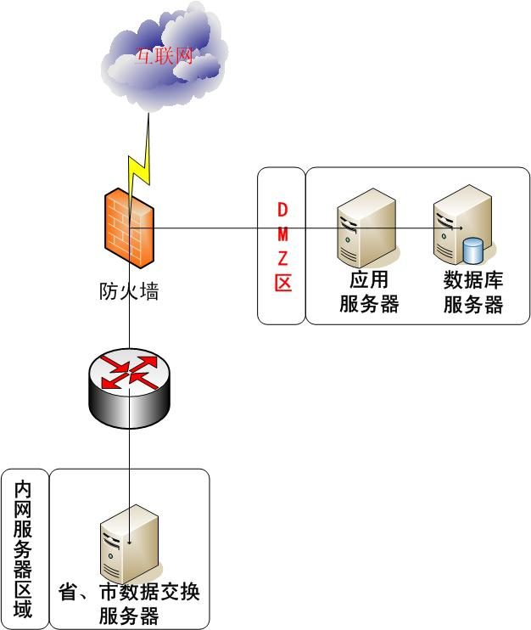
安全技术功能要求：划分DMZ区域，互联网用户通过防火墙只能访问部署在DMZ区域服务器上的应用系统；部署在DMZ区域的服务器的磁盘目录及数据库要能够被内网区域的数据交换服务器访问。

